Commission des Outils d’Evaluation

pour les Humanités générales et technologiques

Sciences économiques

Prendre une position argumentée face à un problème économique, juridique ou social

Réduction du temps de travail

Troisième degré

Documents pour les élèves : page 2

Documents pour le professeur : page 10

OUTIL D’EVALUATION
Sciences économiques

Réduction du temps de travail

Documents pour les élèves

Consigne

Face à la crise actuelle de l'emploi, certains experts préconisent une réduction du temps de travail afin d'abaisser le niveau du chômage dans les pays industrialisés.
Selon toi, la réduction du temps de travail serait-elle un remède au niveau élevé du chômage dans notre pays ?
Il t’est demandé
- de poser le problème
- de préciser les enjeux (au moins 2) pour chaque agent économique
- de prendre une décision argumentée en fonction de ton analyse tout en précisant les limites de la solution retenue ;
Tu disposes – si tu le souhaites- de supports divers pour rechercher des éléments susceptibles de conforter ou de nuancer une prise de position que tu justifieras à l’aide de 3 arguments significatifs.
Tu as 2 heures pour effectuer ce travail.

Portefeuille de documentation
DOCUMENT 1

L’EVOLUTION DU TEMPS DE TRAVAIL

ET LA QUALITE DU TRAVAIL

(…) Dans certains pays, les initiatives étatiques sur le temps de travail sont devenues des question politiques « phare » et souvent très controversées. Cela est particulièrement vrai pour la réduction du temps de travail hebdomadaire. Le cas le plus marquant est celui de la France où l’état a tenté de concilier les problèmes de création d’emplois et de qualité du travail avec l’impératif sous-jacent de la compétitivité, en invitant les partenaires sociaux à négocier sur la réduction et la flexibilité du temps de travail. La loi « Robien » de 1996 prévoyant des incitations pour des réductions du temps de travail négociées (FR9705146F) et les lois « Aubry » de 1998 et 2001 introduisant une durée hebdomadaire légale du travail de 35 heures (FR9806113F et FR0001137F) obligeaient essentiellement les employeurs et les syndicats à négocier sur le temps de travail, et ont conduit à une forte recrudescence des négociations au niveau des entreprises à partir de la fin de années 90 (FR0007178F). Ces négociations se sont généralisées au-delà de la question spécifique du temps de travail hebdomadaire pour aborder des thèmes plus vastes tels que la qualité, grâce à des discussions sur les heures supplémentaires, le travail à temps partiel, l’annualisation du temps de travail, les vacances, les congés et interruptions de carrière pour convenance personnelle.

L’expérience française a contribué à susciter des débats similaires dans les pays voisins, par exemple :

- En Espagne, une « initiative législative populaire » (procédure prévue par la constitution espagnole qui permet aux citoyens de soumettre des propositions directement au parlement s’ils sont appuyés par un certain nombre de signatures) a été présentée en 1999 par une vaste gamme d’organismes sociaux, de syndicats minoritaires et de groupes de gauche, avec le soutien de 700.000 signatures et des manifestations importantes. Elle proposait une loi introduisant la semaine de 35 heures sans réduction de salaire qui a été rejetée par le parlement à une large majorité (ES9912266N). Toutefois, dans la communauté autonome (région) d’Andalousie, les gouvernements locaux ont mis en place des mesures d’incitation pour la semaine des 35 heures, en particulier avec des subventions pour le recrutement. A Madrid, les temps de travail réduits dans le secteur des transports, bénéficient d’une compensation sous la forme d’une baisse des coûts salariaux indirects. Certaines autorités locales ont également mis en place la semaine de 35 heures pour les salariés (ES9902297F) ;
- En Italie, un projet de loi de 1998 sur la réduction du temps de travail hebdomadaire à 35 heures (IT9803159N) a été globalement rejeté, mais une nouvelle réglementation sur les heures supplémentaires est parue en novembre 1998, avec l’objectif explicite de « limiter le recours aux heures supplémentaires » (IT9812192N) ;
- En Grèce, le gouvernement a tenté de restreindre les heures supplémentaires afin de promouvoir la création d’emplois grâce à la loi 2874/2000 (GR0104104N). Une circulaire du ministère du travail accompagnant la loi indiquait : « au lieu de recruter du nouveau personnel, les entreprises ont tendance à satisfaire leurs besoins en main d’œuvre supplémentaire en recourant à des heures supplémentaires qui dépassent le temps de travail maximum. Le présent article vise à dissuader l’utilisation largement répandue de ces heures supplémentaires, en accroissant leur coût afin que les entreprises privilégient le recrutement ». (…)

http://www.eiro.eurofound.ie/2001/11/study/tn0111152s.html
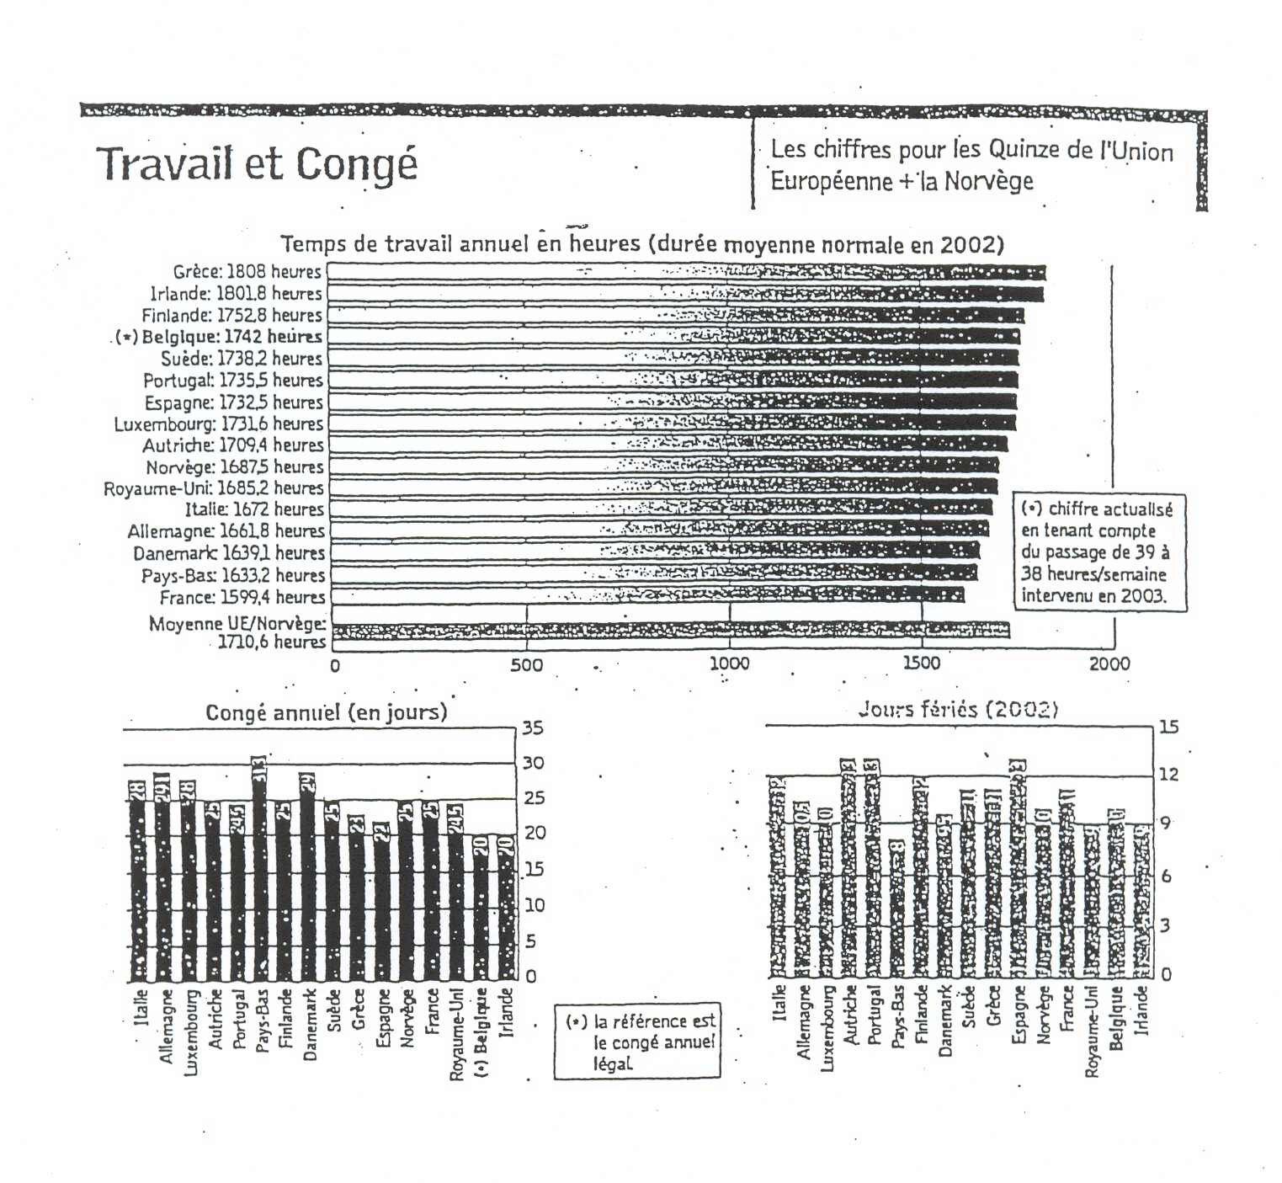

DOCUMENT 2

Les Belges, parmi les plus bosseurs …

Nous consacrons au boulot 31,4 heures de plus, par an, que la moyenne européenne.  Et bien non, de tous les peuples d’Europe, les Belges ne sont pas les moins accros au boulot ! … C’est ce que révèlent les chiffres 2002 collectés par « eiro » (« european industrial relations servatory »), qui a passé à la loupe le temps que les citoyens européens (les Quinze de l’UE) peuvent ainsi passer au turbin. Un classement que nous avons adapté au passage de la Belgique aux 38 heures/semaine depuis janvier 2003.  1 742 heures au boulot.  C’est le temps moyen que passe normalement un Belge à travailler sur l’année. C’est pas mal : seuls, les Grecs (1 818 heures), les Irlandais (1 801,8 heures) et les Finlandais (1 752,8 heures) bossent plus que nous au sein de l’Union européenne. Mine de rien, nous consacrons ainsi par an au boulot 31,4 heures de plus que la moyenne UE + Norvège (1 710,6 heures) et … 142,6 heures de plus que nos voisins français, les moins assidus au boulot de l’Union européenne (1 599,4 heures par an). |  | Et qui, de ce fait, travaillent pratiquement 3,5 semaines de moins que nous !  38 heures par semaine.  C’est ce que, conventionnellement, nous sommes censés prester chaque semaine. Ce qui nous situe dans la moyenne UE + Norvège (38,2 heures de durée conventionnelle). Derrière les Grecs (40 heures), mais devant les Hollandais et les Danois (37 heures) et surtout les Français qui en sont aux 35,7 heures.  39,2 heures en pratique.  C’est ce que, habituellement, un Belge travaille effectivement par semaine. Ce qui nous place un peu en dessous de la moyenne européenne + Norvège (39,8 heures) et nous situe dans la tranche des pays de l’UE dont la durée moyenne habituelle de travail hebdomadaire assez modérée (Pays-Bas, Italie, Norvège, France) ne dépasse que d’une heure maximum la durée conventionnelle normale.  Alors que d’autres pays affichent des écarts nettement plus conséquents entre la théorie et la réalité : ainsi les Anglais, champions du genre, censés sur papier travailler 37,2 heures la semaine, prestent habituellement … 6,5 heures de plus (43,5 heures). |  | 22,2 heures à temps partiel. Durée habituelle du travail hebdomadaire en Belgique : là, par contre,nous affichons (avec l’Italie et la France) une durée assez longue.  P.HX.

DOCUMENT 3

LA REDUCTION DU TEMPS DE TRAVAIL

Temps de travail et révolution technologique.
Que l’on soit adversaire ou partisan de la semaine de 35 heures, il reste les faits. L’évolution technologique, ou plutôt la révolution technologique, va conduire inéluctablement à utiliser moins les hommes et davantage les machines. Le temps de production va peut-être aller en augmentant dans l’industrie mais le temps de travail individuel va aller en se réduisant, l’arbitrage consistant à savoir si le temps dégagé devra être consacré à la formation ou aux loisirs. Pour être compétitives, les entreprises ont besoin d’améliorer leur productivité.

Réduction du temps de travail et chômage.
La réduction du temps de travail est un moyen parmi d’autres de lutter contre le chômage à condition d’agir avec souplesse. Ce n’est pas une panacée. La limite, ce n’est pas davantage une conquête sociale mais simplement un moyen de répartir autrement le nombre d’heures travaillées pour que les machines tournent plus et que le travail offert soit partagé entre davantage de salariés. Cela nécessite de ne pas s’arc-bouter sur un modèle unique : dans les entreprises, il y a plusieurs durées de travail et plusieurs formules d’aménagement des horaires. Cela suppose aussi de se convaincre qu’aucune loi économique ne permet de déduire de la réduction de la durée de travail un effet « mécaniquement » favorable à l’emploi. A contrario, rien ne permet de conclure, si les formes de la réduction sont soigneusement ajustées, à un effet automatiquement néfaste.

Les conditions de la réduction du temps de travail.
En définitive, la réduction progressive de la semaine de travail n’est envisageable que si l’on respecte plusieurs conditions. Il faut tout d’abord permettre une meilleur utilisation des équipements en sachant que certains salariés craignent toute réorganisation du travail qui aboutirait à un développement important du travail posté.. De nouveaux investissements sont parfois indispensables pour arriver à de telles réorganisations, mais une diminution d’horaires peut la favoriser. Il importe également – et on tombe alors sur l’écueil qui suscite tant de débats et de controverses dans le monde syndical – de ne pas augmenter les coûts de production. Certains se demandent si l’alternative n’est pas entre une aide de l’Etat et une compensation salariale partielle.

Les effets de la réduction du temps de travail.
Les effets de la réduction de la durée du travail sur l’emploi dépendent aussi de la situation des firmes. Dans les entreprises qui sont confrontées à des difficultés ou qui les appréhendent, la réduction de la durée de travail ne peut se concevoir que si la compensation salariale est faible ou nulle, l’objectif étant alors non de créer des emplois mais d’en maintenir et d’éviter des licenciements. Qu’il s’agisse de Thomson grand public, de CIT-Alcatel, de Gervais-Danone ou de Turbomeca, il y a plus d’un exemple dans ce sens. Mais dans une entreprise qui se porte bien, les 35 heures n’amèneront pas automatiquement, même compensées à 50%, de nouveaux emplois.
Certaines entreprises seront tentées de faire appel à du personnel intérimaire ou de jouer sur les heures supplémentaires.
M. Noblecourt,
Le Monde, 9 juin 1984.

DOCUMENT 4

LA REDUCTION DU TEMPS DE TRAVAIL

(…)Priorité du gouvernement, la lutte contre le chômage trouve dans la réduction du temps de travail un instrument majeur. En effet, la baisse rapide du chômage (1.150.000 emplois créés entre juin 1997 et mars 2000) ne peut être seulement imputée à la croissance. En octobre 2000, le ministère de l’Emploi et de la solidarité estime que le mouvement de réduction du temps de travail a permis la création de près de 232.000 emplois.

La réduction du temps de travail correspond en outre à un véritable projet de société. Elle doit permettre de vivre mieux, en libérant du temps notamment pour la vie familiale et personnelle, les activités culturelles et associatives.

Enfin, la seconde loi du 19 janvier 2000 apporte des souplesses et des garanties nouvelles pour les entreprises et les salariés. Ainsi, les salariés ont davantage de marge de manœuvre pour concilier les temps de travail avec les rythmes sociaux, familiaux et scolaires, sujet qui a trouvé une place accrue dans les négociations.(…)

La réduction du temps de travail - confirme la durée légale du travail à 35 heures ;
- définit le rythme des heures supplémentaires ;
- propose de nouvelles modalités d’organisation du travail, en fonction des besoins des entreprises et des garanties nécessaires aux salariés (modulation des horaires, compte épargne-temps …) ;
- crée un dispositif de garantie de rémunération pour les salariés payés au SMIC. (…)

La réduction du temps de travail concerne toutes les catégories socioprofessionnelles. Face à la difficulté de déterminer les horaires des cadres dans les mêmes conditions que les autres salariés, la loi du 19janvier 2000 définit trois catégories de cadres, afin de mieux tenir compte de la spécificité de leur statut. Néanmoins, sur le terrain, les cadres sont dans la plupart des cas (71% d’après une enquête du ministère de l’Emploi et de la solidarité) concernés par la convention de réduction du temps de travail, au même titre que les autres salariés (…).

http://www.archives.premier-ministre.gouv.fr/jospin_version3/fr/ie4/contenu/13823.h 06/05/2003

DOCUMENT 5

Le bon roi Dagobert, la réduction du temps de travail et la croissance
Christophe VINCENT – le 14 janvier 2001

Il y a bien longtemps, en 997, à l’aube du deuxième millénaire, le roi Dagobert régnait sur un peuple de paysans. Ce roi n’était pas méchant. Il était, au contraire, fort soucieux du sort de ses sujets. Le problème c’est que, pour n’avoir jamais travaillé lui-même, pour avoir passé toute sa vie au sein de l’Etat, d’abord dans ses écoles puis dans l’administration, il ne savait rien de la vie, il n’avait pas la moindre idée de comment se créaient les richesses. Bref, il était plein de bonne volonté, plein de bonnes intentions mais il n’était pas très éclairé, pas très au fait des réalités.

Un jour qu’il se promenait dans les champs, le roi s’aperçut que le travail de ses paysans était extrêmement dur, extrêmement pénible, extrêmement fatigant. De retour dans son château, le roi se mit à réfléchir. Que pouvait-il faire pour soulager les souffrances de son peuple ?

Après une nuit blanche, il crut avoir trouvé une solution. Le roi décida que les journées de travail seraient désormais de 10 heures seulement, au lieu de 12 actuellement. Avec seulement 50 heures de travail par semaine au lieu de 60, son peuple pourrait se reposer davantage de ses peines.

A l’aube, le roi fit rassembler ses paysans dans la cour de son château et il leur annonça cette mesure depuis le balcon de ses appartements. Dans un premier temps, le peuple habitué à un autre genre de traitement de la part du pouvoir, poussa des cris de joie et remercia le ciel de lui avoir donné un si bon roi. 10 heures de travail par jour au lieu de 12, cela semblait être une très bonne affaire.

Mais après un court laps de temps, un groupe de paysans s’éleva contre cette mesure. L’un d’eux s’adressa au roi en ces termes :

« Sire,

Votre mesure part d’une bonne intention mais elle sera néfaste pour nous tous. Nous travaillons dur pour avoir de quoi vivre, de quoi manger, nous vêtir, nous loger. Si vous nous empêchez de travailler plus de 10 heures par jour, vous nous empêcherez de subvenir à nos besoins. Avec cette mesure, vous ne nous donnerez pas des loisirs, du repos. Non. Avec cette mesure, vous nous apporterez la misère. Si vous voulez notre bonheur, laissez nous donc libres de travailler autant que nous le souhaitons, autant que nous le jugeons nécessaire. Et si vous tenez absolument à faire quelques chose pour nous, diminuez plutôt les impôts qui nous étouffent en rendant votre administration moins dispendieuse et plus efficace. Si les impôts étaient moins lourds, nous pourrions alors travailler moins dur.Voilà la bonne manière de soulager nos peines. »
Le roi fut extrêmement surpris. Lui qui ne voulait que le bien de son peuple, lui qui leur proposait de travailler moins, il ne s’attendait pas à une quelconque opposition de leur part.

De retour dans ses appartements, il consulta ses conseillers. Ces paysans avaient-ils raison ? Etait-ce une mauvaise idée de fixer le temps de travail à 10 heures par jour ? Fallait-il plutôt réduire les dépenses de l’Etat ?
Ses conseillers, en grand émoi, lui répondirent que c’était lui qui avait raison bien évidemment, et que les paysans en question étaient des fauteurs de troubles, des émeutiers, des fortes têtes connues des services de police. Quoi ! Réduire les dépenses publiques ! Priver les serviteurs de l’Etat (eux-mêmes) de leurs copieuses rémunérations ! C’était tout simplement impensable, impossible, abracadabrantesque ! L’incroyable insolence de ces paysans devait être sévèrement châtiée. Ils proposèrent au roi de les faire arrêter le soir même et de les faire pendre dès le lendemain matin.

Mai le roi était bon et de telles violences lui répugnaient. Il décida de laisser la vie sauve à ces paysans et d’appliquer sa mesure malgré leur opposition. Par ordonnance royale, la semaine de travail passa de 60 à 50 heures.

Paradoxalement, les quatre années qui suivirent cet épisode furent assez prospères.

La mesure du roi n’y fut absolument pour rien bien entendu ; ce n’est pas en empêchant les gens de travailler, en les empêchant de créer des richesses qu’on en crée. D’ailleurs la plupart des gens se moquaient pas mal de la mesure du roi et continuaient à travailler autant qu’avant.

La raison de cette prospérité fut qu’un paysan ingénieux avait inventé la charrue. La pratique du labour s’était rapidement répandue dans tout le royaume et ce progrès considérable avait permis d’accroître de manière importante le volume des récoltes. Grâce à cette merveilleuse invention, chacun dans le royaume mangeait enfin à sa faim.

Pourtant, au début de l’année 1001, à l’occasion de ses vœux pour le passage dans le deuxième millénaire, le bon roi Dagobert qui n’avait toujours rien compris au fonctionnement de l’économie, dit à son peuple : « Alors, vous voyez que j’ai eu raison de vous empêcher de travailler ! Cette prospérité, cet accroissement de richesse, cette croissance, c’est grâce à la réduction du temps de travail à 50 heures, c’est grâce à moi ! »

Mille ans plus tard, de nombreux progrès techniques ont suivi celui de la charrue : l’imprimerie, la machine à vapeur, les chemins de fer, l’automobile, l’aviation, le cinéma, le téléphone, la radio, la télévision, l’ordinateur …

Le dernier progrès en date est celui des nouvelles technologies de l’information (téléphonie mobile, internet, courrier électronique). Ce sont ces nouvelles technologies et les avantages qu’elles apportent qui sont à l’origine de la croissance, de la prospérité que nous avons connues ces dernières années.

Pourtant, au début de l’année 2001, à l’occasion de ses vœux pour le passage dans le troisième millénaire, Lionel Jospin a prétendu qu’il était responsable de cette croissance avec sa politique de réduction du temps de travail à 35 heures !

Contrairement à la société civile, l’Etat n’a pas fait beaucoup de progrès en mille ans.

http.//perso.club-internet.fr/cvincent/humour/textes/roidagobert.htm 25/11/2003

OUTIL D’EVALUATION
Sciences économiques

Documents pour le professeur

Famille de tâches :

Cette famille de tâches demande à l’élève de prendre une position argumentée face à un problème économique en appliquant des savoirs, concepts et procédures appris.
Pour de plus amples informations, voir le document général de présentation des familles de tâches en sciences économiques.

Titre : | La réduction du temps de travail
Public cible : | Troisième degré de transition

Epreuve : voir document pour l’élève

Modalités de passation :

Durée de l’épreuve : 2 heures de cours

Forme du produit attendu : un texte de 2 pages A4

Support à traiter : portefeuille de textes (si l’élève le souhaite)

Prérequis : notions relatives au chômage et à l’aménagement du temps de travail.

Compétences, savoirs et savoir-faire évalués dans le cadre de cette épreuve :

COMPETENCES du référentiel
Compétence prioritaire

C6 Résoudre les problèmes par application des savoirs, concepts et procédures appris

- poser le problème
- déterminer les démarches nécessaires à la résolution du problème
- mobiliser des savoirs existants
- produire une présentation claire de la procédure de solution
- déterminer les limites de la pertinence de la solution

Autres compétences

C1 Maîtriser les acquis théoriques de base
C2 Traiter des informations en fonction d’une recherche
C3 Analyser des informations
C4 Synthétiser des informations

SAVOIRS – SAVOIR-FAIRE
- Les politiques économiques

- La politique de l'emploi

- Les fonctions de l'entreprise

- L'organisation du travail

- Les relations économiques internat

Critères, indicateurs, niveaux de maîtrise et pondération

CRITERES | INDICATEURS | Proposition de PONDERATION
1. Pertinence et précision du contenu | 1.1.Le problème est bien posé : lien entre la réduction du temps de travail (de quel type) et l’emploi (quel type de chômage à solutionner : structurel, conjoncturel ?)  1.2. Les enjeux sont précisés pour chaque agent économique : 2 enjeux au moins pour chaque agent économique avec les liens adéquats entre eux.  - le ménage (consommateur et travailleur) : quel type de réduction du temps de travail ? conséquence sur le salaire net ? effet sur le pouvoir d’achat ?  - l’entreprise : quel type de réduction du temps de travail ? Analyse des conséquences sur le salaire, coût, la productivité, la compétitivité (y compris la mondialisation), la flexibilité.  - L’Etat :quelles interventions possibles avec quelles conséquences sur la fiscalité, la sécurité sociale…, réflexion socio-éthique.  NB : Les savoirs et savoir- faire et autres concepts économiques vus sont utilisés et exprimés avec précision dans l’analyse. | 0 à 3 points  0 à 4 points  0 à 4 points  0 à 4 points
2.Cohérence de la prise de position personnelle et de l’argumentation retenue avec l’analyse des enjeux | Présence d’une prise de décision basée sur les arguments présentés dans l’analyse (modalités éventuelles, limites de la solution retenue – au moins 1) | 0 à 4 points
3. Correction de la langue | Orthographe (y compris ponctuation) : moins de 5 erreurs | 0 à 1 point
4. Originalité de la prise de position argumentée | Prise de position argumentée innovante et/ou développement important des modalités et limites de la solution retenue. | BONUS 0 à 2 points

Construire des épreuves d’évaluation similaires appartenant à la même famille

Toutes les mesures que peuvent prendre les pouvoirs publics pour obtenir un effet macro-économique : augmentation ou aménagement du temps de travail, inflation, délocalisation, croissance économique, marché de l’emploi, équilibre budgétaire…

